- Tworzymy wirtualne środowisko przy użyciu virtualenvwrapper:
mkvirtualenv <nazwa>
Listę dostępnych środowisk wyświetla komenda:
workon
Aktywujemy dane środowidko komendą:
workon <nazwa>
aktywne środowisko wyświetla się w konsoli w nawiasie przed linią poleceń:
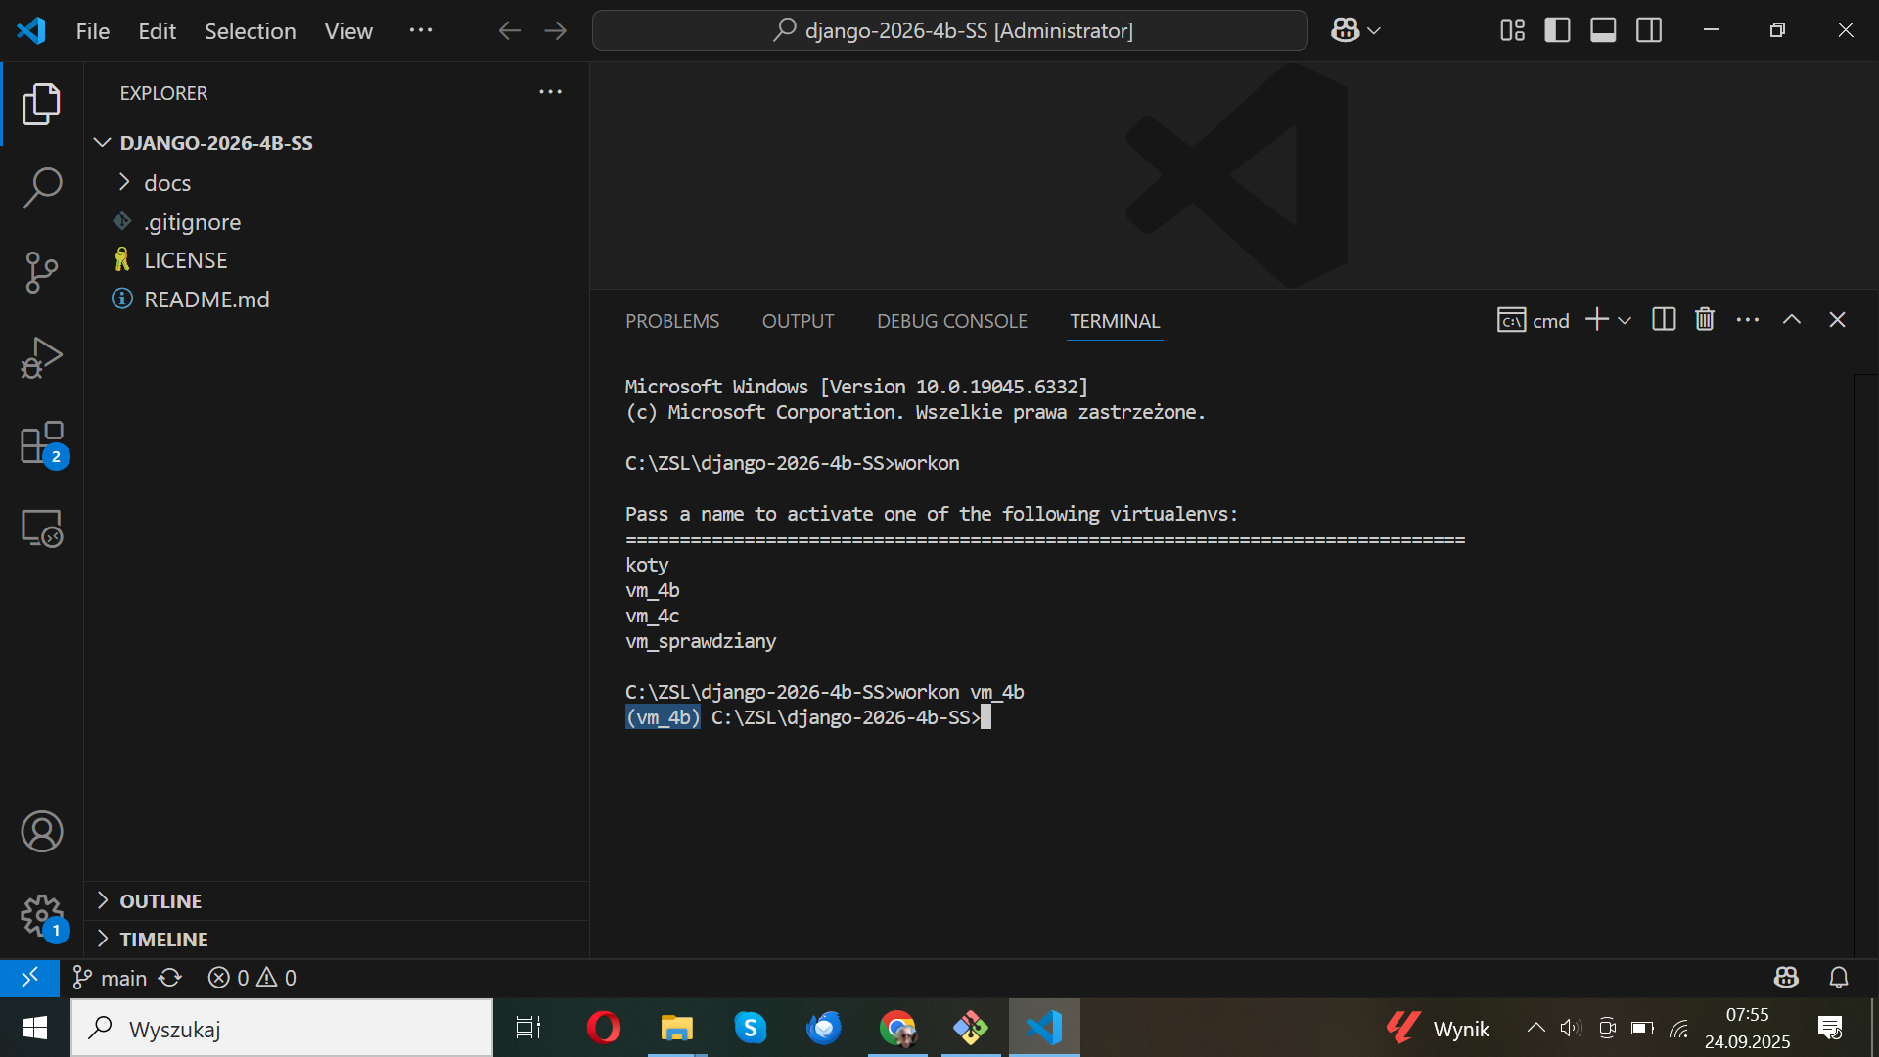

Mozna również stworzyć i używać wiertualnych środowisk bez virtualenvwrappera, komenda:
py -m venv <nazwa srodowiska>
- Czas na nasz framework Django
py -m pip install django

- Tworzymy nowe projekt Django
Z poziomu konsoli (cmd) ustawionej wewnątrz naszego repozytorium :
django-admin startproject mysite
Zostanie stworzony folder projektu ze strukturą:

---mysite (nazwę tego folderu wygodnie będzie zmienić na np. myproject)
| manage.py
|
\---mysite
asgi.py
settings.py
urls.py
wsgi.py
__init__.py

- Uruchomienie aplikacji:
Konsolę ustawiamy wewnątrz folderu projektu (mysite) tam, gdzie znajduje się plik manage.py:
py manage.py runserver
I voila! Nasza aplikacja powinna uruchomić się i być dostępna w przeglądarce pod adresem: localhost:8000
- Wyeksportujmy zależności
pip freeze > requirements.txt
- Wykonajmy niezbędne migracje (komunikat o niewykonanych migracjach wyswietla się na czerwono przy starcie serwera deweloperskiego):
py manage.py migrate
- Tworzymy konto admina:
py manage.py createsuperuser
- I stwórzmy naszą właściwą mikroaplikację: polls
py manage.py startapp polls

